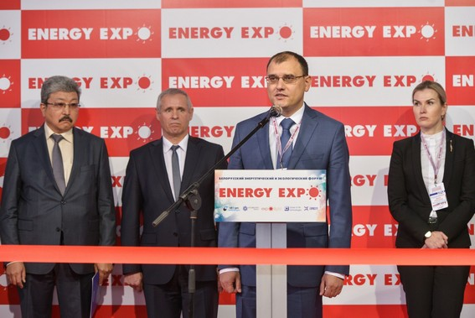

В торжественной церемонии открытия выставки принимал участие Виктор Каранкевич, министр энергетики Республики Беларусь, другие официальные лица.
Для подготовки и проведения Белорусского энергетического и экологического форума был создан организационный комитет во главе с заместителем Премьер-министра Республики Беларусь.
Цель проведения форума – представить современное оборудование и технологии для производства и распределения электрической и тепловой энергии, автоматизированные системы, энерго- и ресурсосберегающие технологии, оказать содействие инновационному развитию топливно-энергетического комплекса республики.

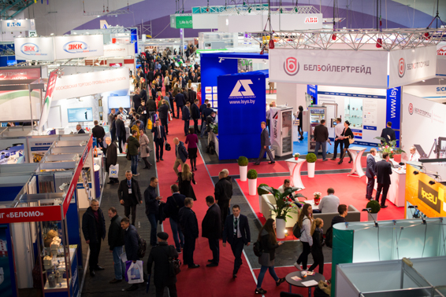

Ежегодно форум становится уникальным местом встреч энергетиков и экологов Беларуси и зарубежья, способствуя тем самым расширению сотрудничества, обмену передовыми разработками и проектами.
Выставка традиционно с 1995 года привлекает внимание ведущих белорусских и мировых производителей оборудования, технологий и материалов для энергетики, экологии, энергосбережения, электротехники и является одной из самых крупных по данной тематике в странах СНГ и Балтии. В 2018 году в выставке приняли участие около 300 организаций из 15 стран мира (Австрия, Беларусь, Германия, Дания, Италия, Китай, Литва, Польша, Россия, Турция, Украина, Финляндия, Франция, Чехия, Швейцария).

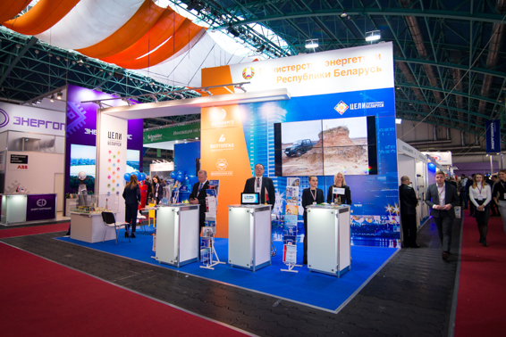

Экспозиция включала отраслевые разделы Министерства энергетики, Министерства промышленности, Министерства природных ресурсов и охраны окружающей среды, Министерства жилищно-коммунального хозяйства, Государственного комитета по науке технологиям, Департамента по энергоэффективности, Белорусского государственного концерна по нефти и химии.

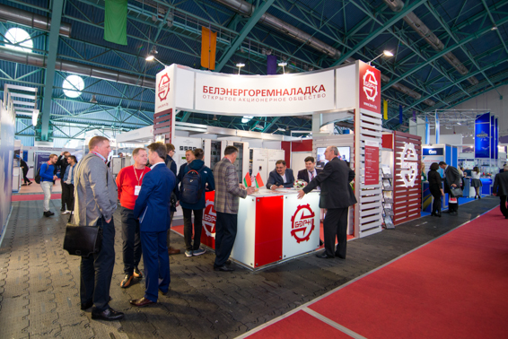

В выставке принимали участие ведущие предприятия энергетической отрасли Республики Беларусь: предприятия ГПО «Белэнерго» – ОАО «Белэнергоремналадка», ОАО «Белэлектромонтажналадка», филиал «Завод Энергооборудование» ОАО «Белсельэлектросетьстрой», РУП «Гомельэнерго» филиал «Инженерный центр» и филиал «Энергонадроз», РУП «Могилевэнерго», ОАО «Белоозерский энергомеханический завод», РУП «Брестэнерго» филиал «Белоозерскэнергоремонт», РУП «Гродноэнерго» филиал «Предприятие средств диспетчерского и технологического управления»; предприятия ГПО «Белтопгаз»: РУП «Белгазтехника», ОАО «Новогрудский завод газовой аппаратуры», ГП «НИИ Белгипротопгаз», и ГИПК «ГАЗ-ИНСТИТУТ».
Со своей продукцией, известной как в нашей стране, так и за рубежом, познакомили предприятия и организации, входящие в состав Министерства промышленности: ОАО «Минский электротехнический завод имени В.И. Козлова», ОАО «Ратон», ОАО «Щучинский завод «Автопровод», ОАО «БМЗ – управляющая компания холдинга «БМК», ОАО «ММЗ имени С.И. Вавилова – управляющая компания холдинга «БелОМО», ОАО «Могилевлифтмаш», ОАО «БЕЛАЗ», ОАО «МАЗ – управляющая компания холдинга «БЕЛАВТОМАЗ», ОАО «Витязь», ОАО «Брестский электроламповый завод», ОАО «МЗОР», ОАО «Гомельский завод измерительных приборов», ОАО Станкозавод «Красный борец» и другие.
В числе постоянных участников выставки такие крупные белорусские организации как ООО «Энергопромис», группа компаний SIMATEK, ООО «ЭлектроКабельКомплект», УП «БЕЛОРГСИНТЕЗ», ООО «Белэлтика», ООО «Локальные системы», ООО «ПО «Энергокомплект», ООО «АВком Экспресс», ООО «Промира», ООО «НПЦ «Европрибор», ООО «НПП «Белэнергокип», ОДО «Грайз», ООО «ТРАНСМАШ», ООО «Энерго-Союз», НПЦ «Спецсистема», УП «Светоприбор», ЗАО «Вольна» и многие другие.

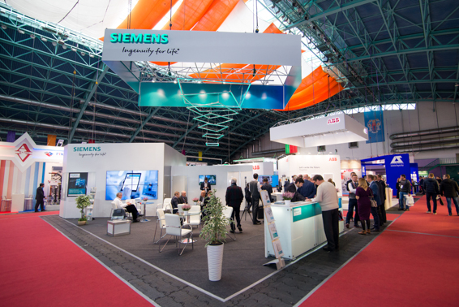

Среди участников известные мировые брэнды: Siemens, Schneider Electric, ABB, Таврида Электрик, Eaton, Bertsch, KSB, CHINT, Klinkmann и другие. Впервые был представлен инжиниринговый дивизион Государственной корпорации по атомной энергии «Росатом».

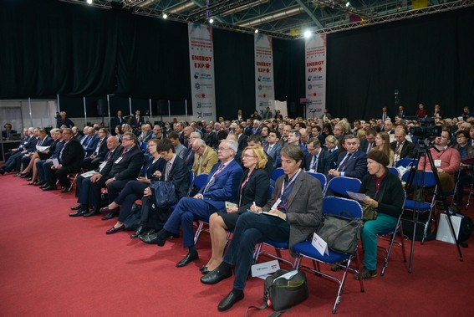

Насыщенная деловая программа форума включала: пленарную сессию, форумы, конференции, семинары, круглые столы, презентации компаний-участников выставки, на которых отечественные и зарубежные эксперты представят современные технологические решения в области энергетики, нефтехимии, энергосбережения и экологии.
В ходе тематических мероприятий были рассмотрены цели устойчивого развития в энергетике, экологии, энергоэффективности, науке и инновациях; перспективы развития ядерной энергетики; тенденции развития энергоснабжения аграрно-промышленного комплекса; подходы к управлению производственными активами в энергетике; современные тренды – технологии интернета вещей в энергетике; умная энергетика для промышленных производств, жилых зданий и городов, технологические решения для энергетики.

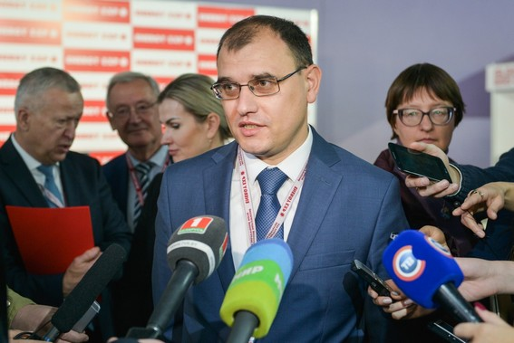

Освещение мероприятий форума в белорусских и зарубежных средствах массовой информации обеспечивали 17 информационных партнеров, представляющих ведущие печатные издания и интернет-порталы.

